关键技术方法介绍

1. 数据库设计
我们使用了MySQL数据库，以Navicat作为管理工具。


2. 网络爬虫
我们使用python爬虫框架Scrapy进行数据获取。

爬虫获取输出基本思路如下图：
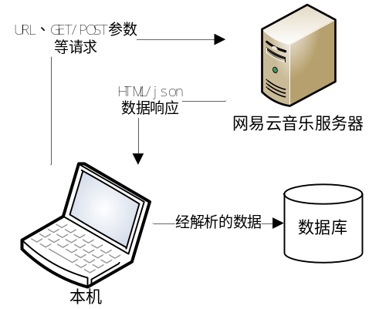

3. Web框架
我们使用了基于Python编写的轻量级Web应用框架Flask作为我们的应用框架。
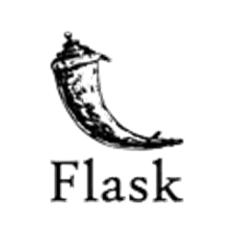

4. 可视化
我们使用了百度开发的可视化图表JavaScript库Echarts进行数据可视化。


5. 推荐算法
我们采用了基于Python的开源推荐系统框架scikit-surprise。
我们采用的推荐算法是基于物品的协同过滤算法和K-近邻算法。
协同过滤的思想是基于从喜好相似的对象中获得推荐，下面以一个示例进行介绍。
表5-1是用户-物品矩阵，表格中C_{i}表示用户，I_{j}表示物品，r_{ij}表示用户C_{i}对物品I_{j}的评分。
 | I₁ | I₂ | I₃
C₁ | r₁₁ | r₁₂ | r₁₃
C₂ | r₂₁ | r₂₂ | r₂₃
C₃ | r₃₁ | r₃₂ | r₃₃
表5-1
对于基于物品协同过滤算法，假使用户C₁喜爱物品I₁，而用户C₂和C₃喜爱I₁和I₂两件物品，我们则认为向C₁推荐I₂物品是合适的，即认为大部分喜欢物品I₁的用户也会喜欢物品I₂。
我们根据此矩阵可以构造物品间的相似度矩阵，在基于余弦相似度的计算方法中，任意两件不同物品I_{a},I_{b}的相似度可表示为

式5-1
式5-1中，s_{ab}表示物品I_{a}与I_{b}的相似度，集合U_{ab}表示对物品I_{a}与I_{b}均有评分的用户集合，r_{ux}表示用户C_{u}对物品I_{x}的评分。
我们可以依此构造如表5-2的物品相似度矩阵(其为对称矩阵)。
 | I₁ | I₂ | I₃
I₁ | 1 | s₁₂ | s₁₃
I₂ | s₁₂ | 1 | s₂₃
I₃ | s₁₃ | s₂₃ | 1
表5-2
利用该矩阵，当我们给定一件物品I_{x}时，我们可以将该物品所在行内的所有其他物品的相似度进行排序，取其前K项对应的物品作为推荐。
这种方法的优点只要用户少量物品存在行为，即可对其进行推荐，具有较强的即时性；利用用户的历史行为进行推荐，可以提供更强的说服力等。
缺点有对于没有历史数据的用户或者物品，会出现“冷启动”现象；对于新加入的历史记录，模型需要重新计算相似度，计算量较大等。
对于“冷启动”现象，我们采用的策略是推荐既有用户关注度较高的热门物品。
User/Tag | 摇滚 | 民谣 | 欧美
U1 | 100 | 1 | 1
U2 | 1 | 100 | 1
U3 | 1 | 0 | 1

